

si Vás dovoluje pozvat

v předvečer oslav státního svátku České republiky 28. října
na slavnostní setkání k uctění památky

Antonína Švehly

ve středu dne 27.října 2010 ve 14:00 hodin
u pomníku Antonína Švehly
(roh ulice Pražské a Švehlovy)

Pozváni jsou osobnosti jak z kulturní, tak politické i akademické sféry.
Slavnostní setkání bude pokračovat v prostorách restaurace Karolína
s programem, besedou i občerstvením /U břehu 597/7, 102 00, poblíž tramvajové zastávky Hostivařská, TRAM 22, 26/.

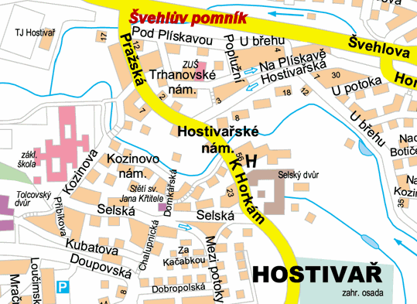

předseda SAŠ Mgr. Pavel Černý (mobil 608 515 271)
www.sas.czechian.net

